Государственное бюджетное дошкольное образовательное учреждение детский сад №44 компенсирующего вида Кировского района Санкт - Петербурга

Конспект непосредственно образовательной деятельности для подготовительной группы.
«Санкт-Петербург – крупный транспортный город»

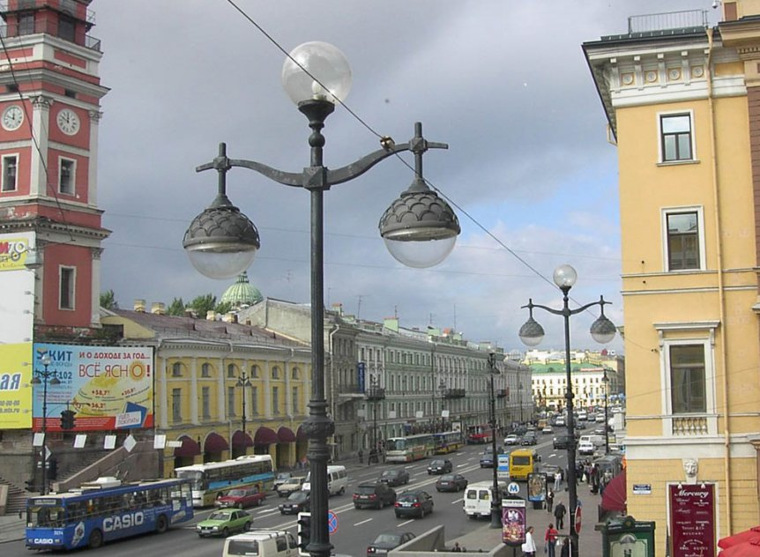

Автор: Бехметьева Елена Алексеевна, воспитатель высшей квалификационной категории

2015 год

Цель.
Расширение, уточнение и закрепление представлений детей о родном городе Санкт – Петербурге.
Формирование любви к родному городу и интереса к его достопримечательностям.

Задачи.
Познание.
- закрепить знания детей о видах пассажирского транспорта
- познакомить с транспортными парками и вокзалами нашего города
- упражнять в решении ребусов и шифровок
- учить распознавать геометрические фигуры независимо от их пространственного положения

Коммуникация.
- пополнить словарный запас детей: вокзал, Московский, Балтийский, Ладожский, Финляндский, Витебский, аэропорт, Пулково, пристань, депо
- продолжать упражнять детей в согласовании слов в предложении.
- формировать умение согласовывать речь с движением
- учить выделять звуки в простых словах - развивать общие речевые навыки - приучать детей — будущих школьников — проявлять инициативу с целью получения новых знаний.

Художественное творчество.
- закреплять умение складывать бумагу квадратной формы в разных направлениях
- совершенствовать умение детей создавать объемные игрушки( транспорт) в технике оригами.

Социализация.
- воспитывать любовь и эмоциональное отношение к городу - развивать навыки социально – общественной, игровой деятельности
- упражнять в умении работать в паре

Физическое развитие: - развивать мелкую моторику руки
- способствовать развитию физических качеств, координации движений, умения ориентироваться в пространстве
- познакомить детей с новой подвижной игрой « Найди свой парк»

Оборудование и материалы: нетбук, экран, презентация «Санкт – Петербург – большой транспортный город» на СD диске, разрезные картинки пассажирского транспорта, картинки пассажирского транспорта на грудь детям, рули, геометрические фигуры разного цвета: круг, квадрат, прямоугольник, овал, треугольник, многоугольник, мяч, письмо, конверт, цветная бумага, фломастеры, клей, ножницы, 3 стола, стулья, диск с песнями: «Автомобили», исп. ансамбль «Веселые ребята», «Самолет» в исп. детского хора, медали.

Предварительная работа: - рассматривание картин и иллюстраций садов, парков, музеев, театров, дворцов, водных артерий и скульптур Санкт – Петербурга
- чтение художественной литературы: А. Смирнова «Как найти счастье на улице», В. Воскобойников «Санкт – Петербург», В. Меерзон «На чем стоит город и чем знаменит»
- разучивание стихов С. Скаченкова, М. Борисовой, Т. Кудрявцевой
- разгадывание ребусов и шифровок - проведение дидактических игр: « Закончи предложение», «Я знаю пять названий», «Узнай по описанию», «Узнай изображение по части», «Кинь кубик» - настольно – печатные игры: кубики «Виды города», «Транспорт», «Улица», «Прогулка по Санкт – Петербургу», лото «Виды транспорта», домино «Транспорт»,
- художественное творчество детей: рисование « Летний сад», «Улица города»;
аппликация: «Машины на улицах города»
- организация подвижных игр « Самолеты», «По болоту Петр шел»,
воскресные коллективные посещения музеев детей с родителями, поездки в сады и парки, к водным артериям Санкт – Петербурга.

Воспитатель. Мальчики и девочки, мы с вами живем в большом городе. Как называется наш город? (Санкт – Петербург) Напомните мне, на чем можно проехать по нашему городу? ( метро, автобус, троллейбус, трамвай, автомобиль). Вспомните, пожалуйста, где расположен наш город? ( На реке Неве, на островах) Если наш город построен на островах, на чем же еще можно добраться из одной части города в другую или из центра города в пригород? (на кораблике, теплоходе). Молодцы, правильно.
Это «Ракеты» и «Метеоры». Они домчат вас по Неве и ее притокам практически во все основные пункты нашего города. А по малым рекам города ходят экскурсионные теплоходы.
Воспитатель. Дети, о каком виде транспорта мы сейчас говорили? (о пассажирском). А кто скажет, где можно сесть на пассажирский транспорт? (на остановке). Есения, подскажи мне, как назвать остановку трамвая? (трамвайная), Саша, как назвать остановку автобуса ( автобусная), Кирилл, как назвать остановку троллейбуса ( троллейбусная), Соня, как назвать остановку электрички в метро ( станция), Сережа, как назвать остановку теплохода (пристань)
Молодцы, все правильно ответили.
А сейчас, разделитесь на пары, и сядьте за столы. На каждом столе поднос с частями разрезных картинок. Вы вдвоем собираете сначала одну затем вторую картинку, а потом скажете, что на ней изображено (дети складывают иллюстрации метро, автобуса, трамвая, троллейбуса, теплохода, автомобиля), (на подносе есть лишние части разрезных картинок).
Проводится интерактивная игра «Работа парами»
Молодцы! Все справились с заданием.
Ребята, у нас в городе столько много транспорта, а где же он ночует? Хотите поиграть в игру «Продолжи предложение». Встаньте, пожалуйста, в круг, я буду бросать вам мяч по очереди и начинать предложение, а вы продолжите предложение. Говорить надо полным предложением.
Автобус ночует…. (в автобусном парке)
Троллейбус ночует…(в троллейбусном парке)
Трамвай ночует…(в трамвайном парке)
Автомобили ночуют…(на стоянке)
Электрички метро ночуют…(в депо)
Теплоходы ночуют…(в речном порту)
Молодцы!
Воспитатель. Посмотрите, что у меня в руках? (геометрические фигуры разного цвета.) Я предлагаю вам поиграть в новую игру. Сегодня я придумаю правила этой игры, а в другой раз будете придумывать вы. Например, эти фигуры будут обозначать разные парки. Вот красный квадрат – автобусный парк.
Синий прямоугольник – автомобильный парк
Желтый треугольник - троллейбусный парк
Фиолетовый многоугольник - трамвайный парк
Оранжевый овал - депо

Хорошо. Вы выбираете картинку с изображением того вида транспорта, на каком хотите поездить. Под музыку вы ездите по залу. Когда музыка замолкает, вы должны найти свой парк (свою фигуру) и подбежать к нему. (Когда дети двигаются по залу, я меняю местами фигуры). Игра повторяется 3 раза. Понравилась вам такая игра?
Вдруг открывается дверь и приносят письмо (дети сидят на стульчиках).
Воспитатель. Это письмо из города Мурманска. Посмотрим, кто нам его написал. Это пишут дети из детского сада, которые живут на севере ( дети сами открывают письмо , воспитатель читает письмо).
Дорогие дети, здравствуйте.
Мы живем на севере, в городе Мурманске. Мы тоже ходим в детский сад. В детском саду нам рассказывают о других городах нашей страны, но хочется посмотреть своими глазами. Мы никогда не были в городе Санкт – Петербурге и хотим приехать к вам в город. Напишите нам, на чем можно приехать в Санкт – Петербург. До свидания. Дети подготовительной группы.

Воспитатель. Ответим детям на их просьбу. Кто скажет, на чем можно приехать к нам в город? (на автобусе, поезде, самолете, автомобиле) Кто знает, куда прибывают поезда в нашем городе? (на железнодорожные вокзалы). А вы знаете, что в нашем городе 5 ж/д вокзалов. Хотите узнать, какие это вокзалы? Присаживайтесь на стульчики (показ слайдов).
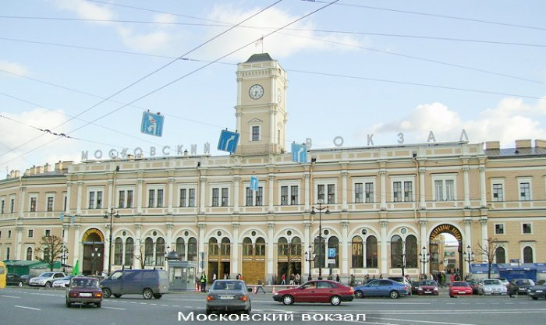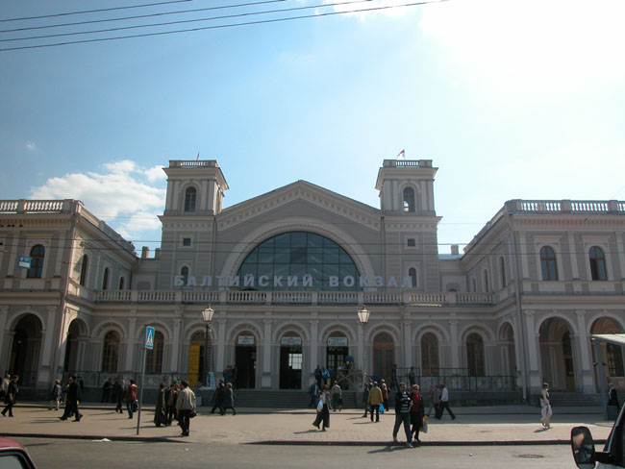

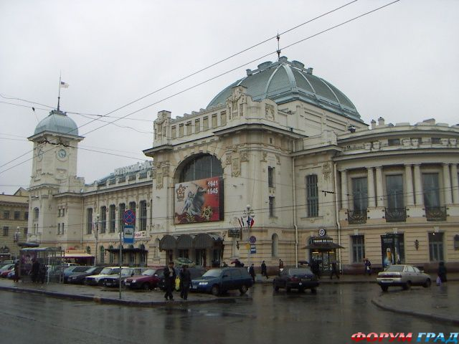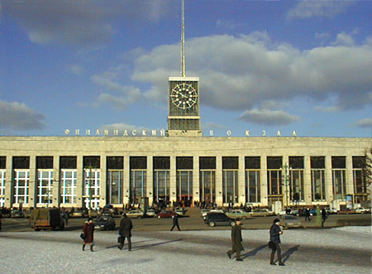

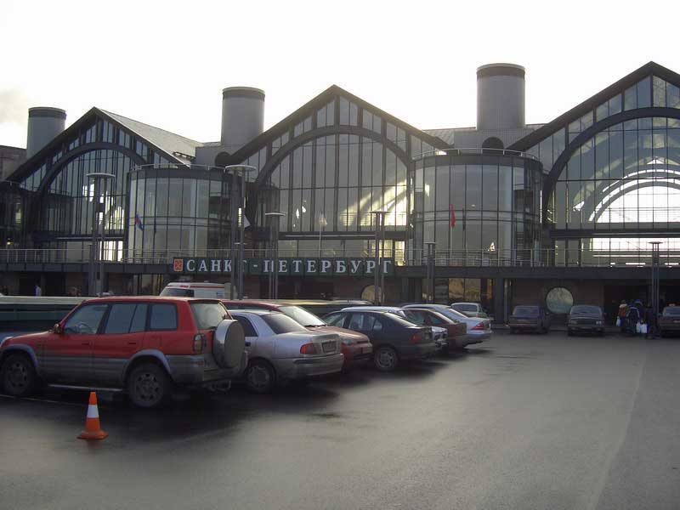

Воспитатель. У нас в городе есть и другие вокзалы. Отгадайте сначала загадку.
Что за чудо- синий дом!
Ребятишек много в нем.
Носит обувь из резины
И питается бензином! (автобус)
Правильно, это автобус. В нашем городе есть автобусный вокзал (показ слайдов)
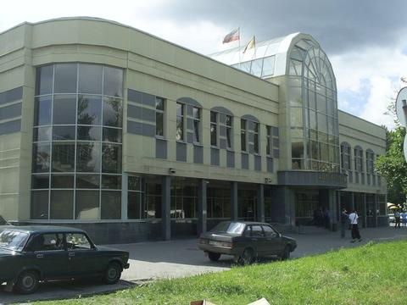
Воспитатель. А сейчас мы с вами попробуем разгадать шифровку?
(Воспитатель показывает слайд с изображением разных видов транспорта или частей транспорта. Дети последовательно называют первые буквы названий транспорта или частей транспорта и вставляют эти буквы в таблицу, затем дети читают, что получилось.
А | Э | Р | О | П | О | Р | Т

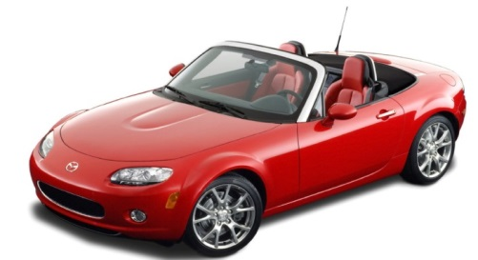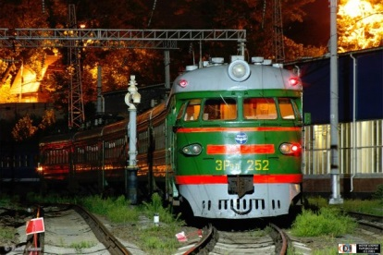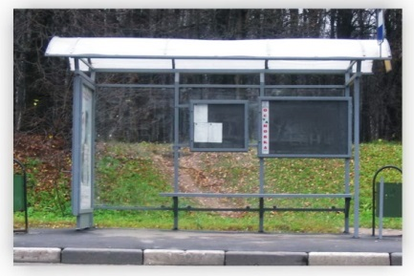

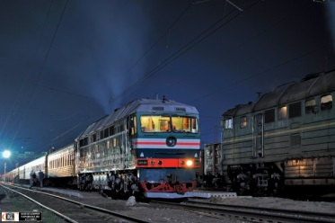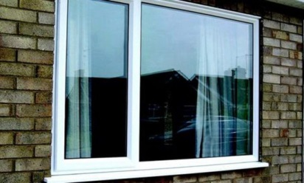

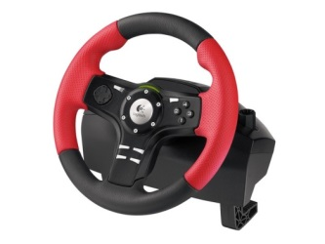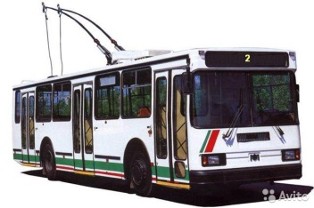

В нашем городе 2 аэропорта: Пулково1, Пулково2 ( смотрим слайды)
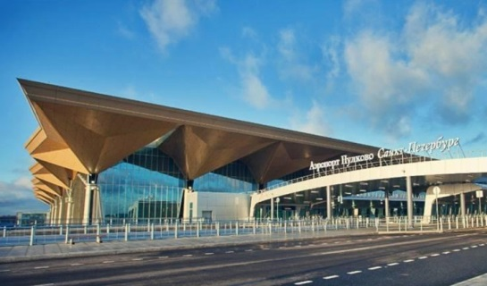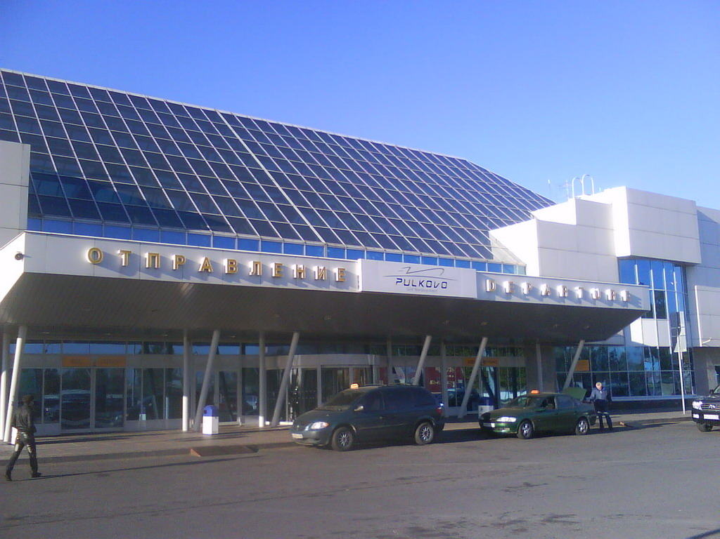

А вы хотите полетать на самолетах? (игра «Самолеты» под музыку)
Присели на корточки. Приготовили моторы (руки сложили полочкой, кисти в кулачке) Завели моторы и развели руки в стороны.
Руки в стороны - в полет Дети бегут на носочках по кругу, руки в стороны
Отправляем самолет.
Правое крыло вперед, поворот через правое плечо
Левое крыло вперед, поворот через левое плечо
Полетел наш самолет бегут по кругу

Воспитатель. Налетались. А теперь идите на посадку и присаживайтесь на стульчики.
Ребята, посмотрите, что изображено на слайде (ребус). Давайте попробуем его разгадать. (Нева)
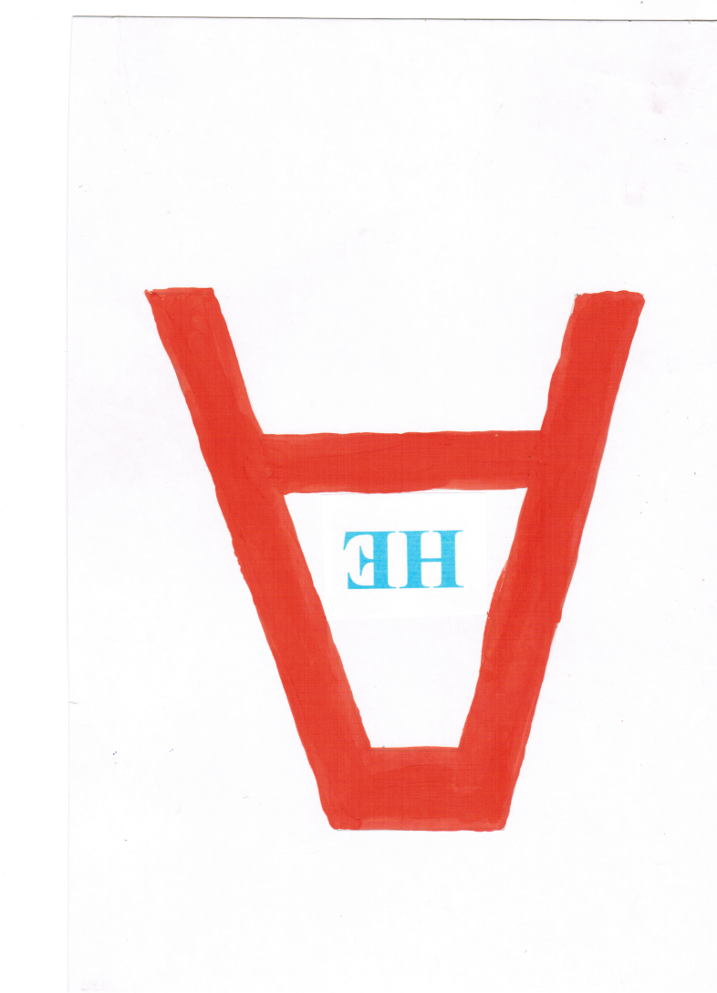

Нева вытекает из Ладожского озера и впадает в Финский залив, затем в Балтийское море. Если у нас в городе протекает такая широкая река, то на чем, еще можно до нас добраться?( на корабле, пароходе)Поэтому в Санкт – Петербурге есть еще морской вокзал (показываю слайды с изображением морского вокзала).

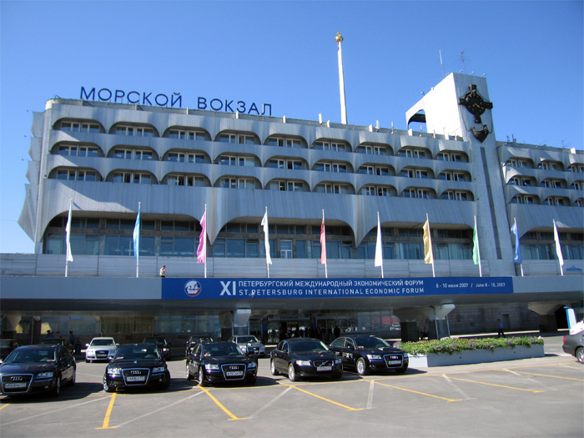

Вот видите, как много у нас вокзалов, потому что в наш город приезжает, приплывает и прилетает много разного транспорта, который привозит к нам в город много людей и грузов. Вот поэтому Санкт – Петербург называют крупным транспортным городом.
Что мы ответим детям из города Мурманска? Пригласим их в гости? Вы знаете, так как не все дети еще хорошо умеют писать, давайте мы пошлем детям вместо письма наши поделки из бумаги, а они догадаются, на чем к нам можно приехать. Что мы сделаем? ( самолет, корабль, поезд, машину, автобус),(дети делают поделки из бумаги техникой оригами)
Молодцы! Теперь мы положим наши поделки в конверт, и позже я снесу его на почту.
Ребята, а что же дети из другого города смогут увидеть в Санкт – Петербурге? ( дети перечисляют достопримечательности города)
А сейчас, за ваши старания и желание помочь детям другого города, я вручу вам награды. Вот такие медали.

